Урок № 20
- III. Засвоєння нових знань
3. Вступне слово вчителя.
— Що таке небо?

Хмари
Купол над головою, блакитний | Атмосфера | Простір, що видно навколо

4. Ознайомлення з планом пояснення нового матеріалу.
1) Поняття небесна сфера.
а) Слово вчителя.
Поняття про Всесвіт цікавило людину з давніх-давен. Із дослідженнями неба і зорь мінялась уява про оточуючий світ. Спочатку вважали, що небосхил має куполоподібну форму. Це пов’язано із здатністю ока, яке не в змозі оцінити відмінності у відстанях до небесних тіл. Вони здаються однаково віддаленими. У стародавніх народів це асоціювалося з наявністю сфери, що обмежує світ. На поверхні цієї сфери розташовані зорі, Місяць та Сонце. Таким чином, в їхньому уявленні небесна сфера була найважливішим елементом Всесвіту. З розвитком наукових знань такий погляд на небесну сферу застарів. Поняття небесна сфера в результаті розвитку й удосконалення науки отримало сучасний вигляд.
Небесна сфера — це уявна сфера, що оточує Землю, у центрі якої розташовується спостерігач і на яку спроектовані всі світила, які він бачить у певний момент із певної точки. Розташування небесних тіл, зорь, планет і галактик визначається за їх координатами на небесній сфері.
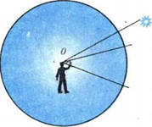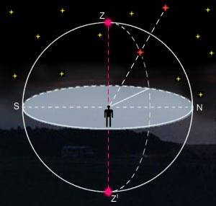
Небесна сфера має небесні полюси, які лежать над полюсами Землі, а екваторна небесна сфера — над земним екватором. Коли людина спостерігає за небесною сферою, то здається, начебто небесна сфера обертається навколо Землі. Але уявний рух небесної сфери зумовлений обертанням Землі навколо своєї осі.
Центр небесної сфери може бути розташований у будь-якій іншій точці простору, де перебуває спостерігач. Отже, центр небесної сфери вибирається довільно. Для кожного спостерігача — свій центр, а спостерігачів може бути багато.
Зараз відомо, що поняття небесної сфери не існує, але вчені залишили це поняття, бо воно виявилось зручним при вивченні видимих рухів світил та визначенні їх розташування на небі.
Найважливіші точки і дуги на небесній сфері називаються так: зеніт, надир, полюси світу, вісь світу, захід, схід.
Зеніт — це точка над головою спостерігача. Надир — діаметрально протилежна точка.
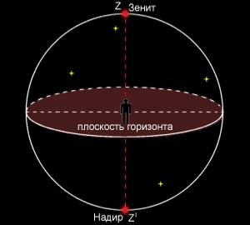
Вісь світу — діаметр, навколо якого відбувається обертання небесної сфери.
Екліптика — велике коло небесної сфери. Екліптикою здійснюється видимий річний рух Сонця по небесній сфері. Екліптика перетинається з небесним екватором у двох точках — точці весняного рівнодення й точці осіннього рівнодення. Точкою весняного рівнодення називається та, у якій Сонце у своєму річному русі переходить із Південної півкулі небесної сфери в Північну. У точці осіннього рівнодення Сонце переходить із Північної півкулі небесної сфери в Південну.
Добова паралель світила — мале коло небесної сфери, що проходить через світило, площина якого паралельна площині небесного екватора. Видимі добові рухи світил здійснюються по добових паралелях.
б) Робота з дефектним текстом.
Уставте пропущені слова.
• Уявна сфера, що оточує Землю, у центрі якої розташовує спостерігач і на яку спроектовані всі світила, що він бачить у певний момент із певної точки,— це … (небесна сфера).
• Небесні полюси, які має небесна сфера, лежать над … (полюсами Землі).
• Екватор небесної сфери лежить над … (земним екватором).
• (Екліптика) … — це велике коло небесної сфери. По ній здійснюється видимий … (річний) рух Сонця.
• Мале коло небесної сфери — це … (добова паралель світила).
2) Поняття небесні світила.
а) Слово вчителя.
Небесні світила — це проекція астрономічного об’єкта на небесній сфері, яку бачить спостерігач на небі.
До небесних світил відносять Сонце, Місяць, планети та зорі.
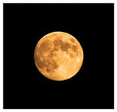  Місяць | 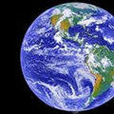  Планета | 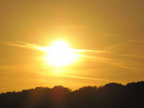  Сонце

б) Побудування логічних ланцюжків.
Продовження речення.
• Небесні світила: … (Сонце, Місяць, планети, зорі).
• Астрономія вивчає … (небесні світила і планети).
3) Видимі рухи світил.
а) Слово вчителя.
Спостерігаючи за небом, люди з’ясували, що розміщення світил на небі кожної ночі змінюється. Будь-який спостерігач бачить лише половину небесної сфери, інша половина від нього затуляється земною кулею (горизонтом). Зоряне небо в різні пори року має свій вигляд, тобто зорі на небі розташовуються по-різному відповідно до пори року. Це свідчить про те, що Сонце зміщується на тлі зір. Якщо дивитись із Землі на Сонце час від часу, то здаватиметься, що Сонце постійно змінює своє положення серед нерухомих зір, переходячи з одного сузір’я в інше.
Обертання Сонця відбувається назустріч обертанню небесної сфери. І повний оберт відбувається за рік. Добове обертання небесної сфери — це уявне явище, що відображує дійсне обертання земної кулі навколо осі.
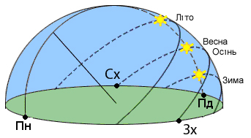

На малюнку ми бачимо, що в середніх широтах влітку довжина кола, по якому здійснює рух Сонце протягом доби, значно більша, аніж взимку. А, отже, тривалість дня і ночі змінюється: звідси ми спостерігаємо, що дні влітку значно довші ночей, а взимку — навпаки. Таке розташування Сонця відповідно до Землі дає можливість прогрівати влітку поверхню Землі набагато краще, ніж взимку.
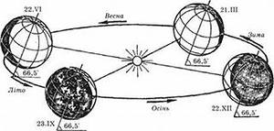

Учені-астрономи, визначивши висоту Сонця опівдні, помітили, що двічі на рік воно буває на небесному екваторі, у так званих точках рівнодення. Ці точки мають назви: дні весняного і осіннього рівнодення (21 березня і 23 вересня). Площина горизонту завжди ділить небесний екватор навпіл. Тому в дні рівнодення шлях Сонця над горизонтом дорівнює шляху його під горизонтом. Отже, тривалість дня і ночі однакова.
День, коли Сонце буває у точці, яка є самою нижчою від екватора, називають днем зимового сонцестояння (22 грудня). Цей день є найкоротшим. 22 червня Сонце перебуває у найвищій точці від екватора, цей день є найдовшим та називається днем літнього сонцестояння.
- IV. Закріплення нового матеріалу
1. Робота з ілюстративним матеріалом.
Відповіді:
• 21 березня — день весняного рівнодення.
• 22 грудня — день зимового сонцестояння.
• 22 червня — день літнього сонцестояння
• 23 вересня — день осіннього рівнодення.
2. Робота з дефектним текстом.
Відповіді.
Уявна сфера, що оточує Землю, називається … (небесна сфера). Небесні світила — це … (Сонце, планети, Місяць, зорі). Точка над головою спостерігача називається — … (зенітом). Велике коло небесної сфери, по якій здійснюється видимий річний рух Сонця, називають … (екліптика).
3. Робота зі схемою «Рухи Сонця навколо небесної сфери».
Відповіді:
Рухи Сонця навколо небесної сфери
точки рівнодення | точки сонцестояння
— весняного (21 березня)  — осіннього (23 вересня) | — зимового (22 грудня)  — літнього (22 червня)

4. Вправа «Четвертий зайвий».
Відповіді.
№ 1 | № 2 | 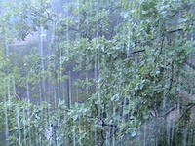  № 3 | № 4

Зайвим є малюнок № 3, бо там зображено явище природи — дощ, а на інших малюнках — небесні світила.

